МИНИСТЕРСТВО ОБРАЗОВАНИЯ РЕСПУБЛИКИ БЕЛАРУСЬ

БЕЛОРУССКИЙ ГОСУДАРСТВЕННЫЙ УНИВЕРСИТЕТ

ФАКУЛЬТЕТ ПРИКЛАДНОЙ МАТЕМАТИКИ И ИНФОРМАТИКИ

Лабораторная работа 5.4

Мироновой Анны Викторовны

Студентки 2 курса, 7 группы,

специальность «Прикладная математика»

Минск, 2023

Пиццерия

Сеть пиццерий доставляет пиццы клиентам, которые заказывают их по телефону  
или через интернет. Имеется ограниченный набор типов пицц. Каждый тип пиццы имеет  
свой набор продуктов для изготовления и количество. Заказ доставляется курьером по  
адресу, указанному клиентом.

1. Создать на языке T-SQL БД своей выбранной предметной  
   области (по индивидуальному заданию)

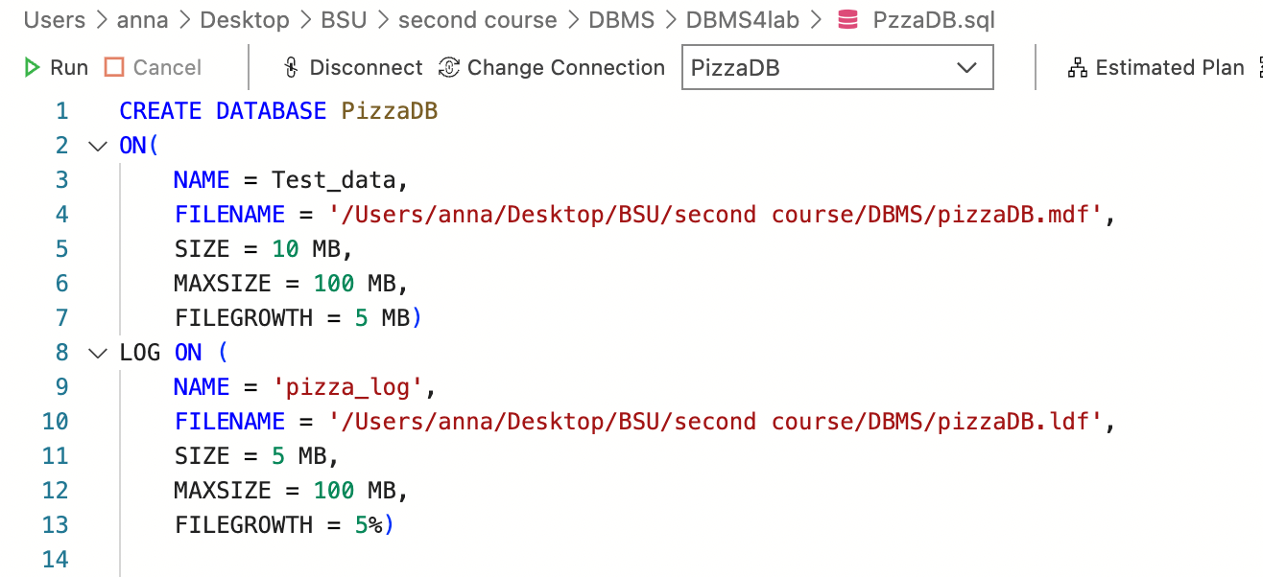

1. Создать и описать на языке T-SQL наборы данных (таблицы)  
   спроектированной вами реляционной БД предметной области,  
   отношения, которых должны быть у вас согласно Лаб. Раб. 4.  
   описаны в 3НФ.

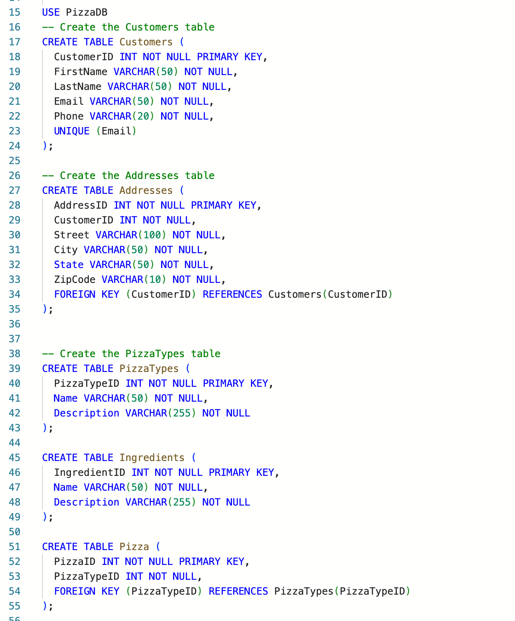

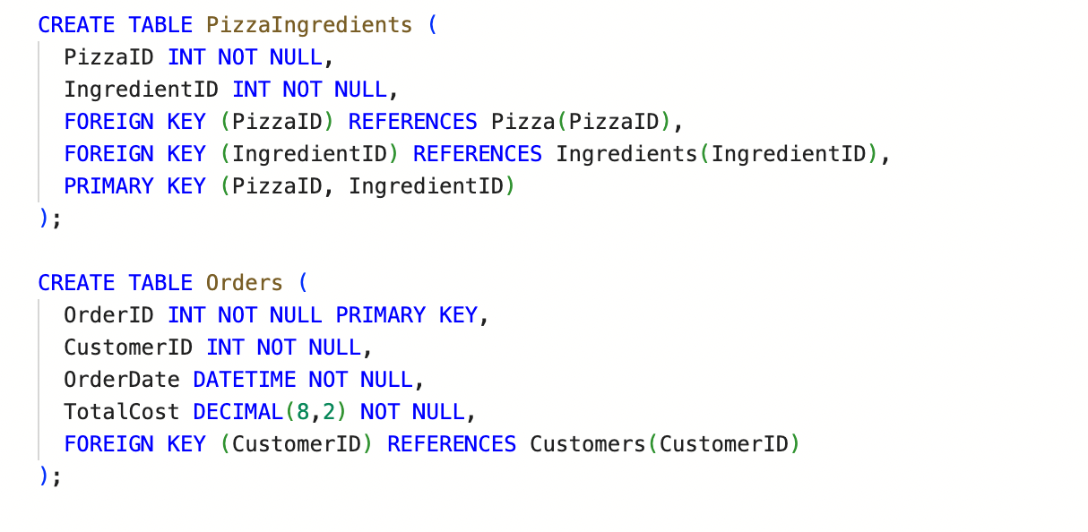

Заполнить БД, наборы данных, данные ввести используя инструкцию  
INSERT [INTO] имя_таблицы [(список_столбцов)] VALUES (значение1,  
значение2, ... значениеN).

